哈尔滨工程大学本科生考试试卷
（ 2008-2009 年 第一 学期）

课程编号： 04010060 课程名称： 数字信号处理A卷

一、填空题（每空1分，共10分）。
1．序列x(n)的傅里叶变换存在的充分条件是x(n) 。
2．一般来说， 序列的z变换的收敛域一定在模值最大的有限极点所在圆之外， 序列的z变换的收敛域一定在模值最小的有限极点所在圆之内。
3．对一个频带宽度为50Hz~10kHz的连续时间信号进行采样，采样信号的频谱较原信号频谱产生了 ；采样频率最低不少于 Hz时，可以保证能够由采样信号不失真地恢复原连续信号,此时将采样信号通过截止频率为 Hz的理想低通滤波器就可不失真地恢复成原连续时间信号；
4．对M点的有限长序列进行N点频域采样，则频域采样不失真的条件是： 。
5．按时间抽选的基-2FFT算法在 域进行奇偶抽取。在按时间抽取的FFT运算流图中，输入数据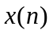按 的顺序输入，输出数据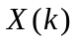按 顺序输出。

二、判断题（共21分）
1.（3分）判断序列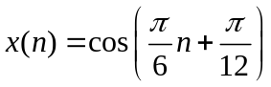是否是周期性的。如是周期性的，确定它的周期。
2.（6分）给出判断系统线性及移不变性的条件。并判断下列系统是否是线性和移不变的：
（1）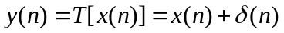
（2）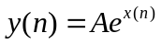

3.（共12分）判断下列系统的因果性和稳定性：
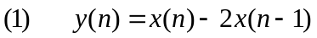
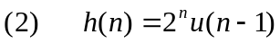
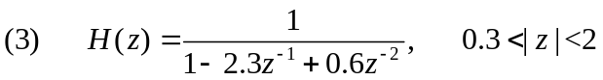

三、简答题（共9分）
1．（3分）简述无限长单位冲激响应（IIR）滤波器的特点？
2．（3分）FIR滤波器具有线性相位的条件是什么？并简述线性相位FIR滤波器
的零点分布特点。
3．（3分）简述冲激响应不变法的优缺点。

四、计算题（共28分）
1．（8分）已知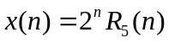
1）求其z变换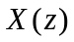及其频谱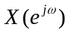
2）分别求其5点和10点离散傅里叶变换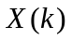。
2．（10分）设有一因果系统，其输入输出关系为：
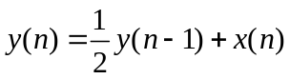
- 求单位冲激响应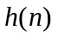；（3分）
- 求该系统的系统函数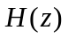及其收敛域；（3分）
- 求系统的频率响应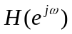；（2分）
- 求对于输入为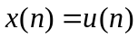时的输出响应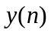。（2分）
3．（10分）已知序列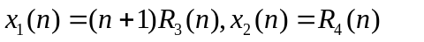
1）计算离散线性卷积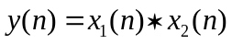（要求写出线性卷积公式，画出主要解题步骤与结果图示）。（4分）
2）计算长度N=5点的圆周卷积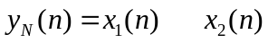结果；（写出圆周卷积公式，画出主要解题步骤与结果图示）（4分）
N
3）该圆周卷积结果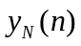与离散线性卷积结果是否等价？为什么？(2分)

五、设计题（32分）
1．（12分）设模拟滤波器的系统函数为
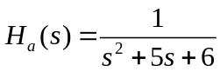
设T=0.5，试利用冲激响应不变法将H_{a}(s)转换成IIR数字滤波器的系统函数H(z)，并画出其级联型和并联型结构图。
2．（8分）用双线性变换法设计一个3dB截止频率ω_{c}=0.25π的二阶巴特沃思数字低通滤波器系统函数，已知模拟二阶巴特沃思低通滤波器的归一化传递函数为：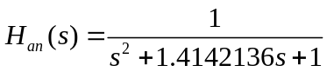。
3．（12分）用窗口法设计一个FIR线性相位低通滤波器
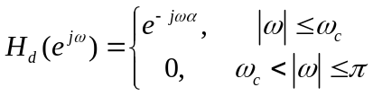
已知通带截止频率为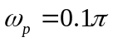，阻带截止频率为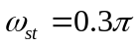，
阻带衰减δ₂=50dB。
求出，并确定和N。

提示：
窗函数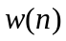 |  | 加窗后滤波器性能指标
 |  | 过渡带宽 | 阻带最小衰减/dB
矩形窗 | 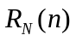 | 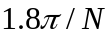 | -21
汉宁窗 | 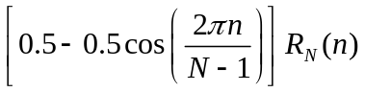 | 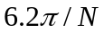 | -44
海明窗 | 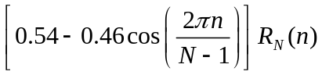 | 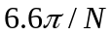 | -53
布拉克曼窗 | 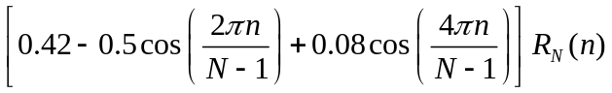 | 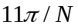 | -74

